Doprovodný materiál k tiskové konferenci
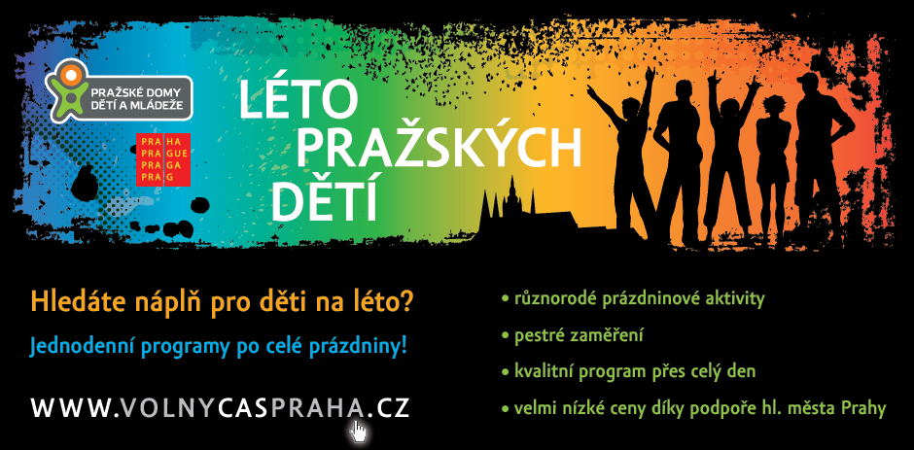
Historie prázdninových aktivit podporovaných hl. m. Prahou spadá do roku 1992, tedy do doby, kdy město pravidelně podporuje letní aktivity neziskových organizací.
Projekt Léto pražských dětí zahrnuje nabídku tří základních volnočasových aktivit, a to:
příměstských táborů, výjezdních táborů a akcí pro neorganizované děti a mládež.

Příměstské tábory
Aktuální projekt je Léto pražských dětí s atraktivním programem, který vznikl na základě spolupráce města a především pražských Domů dětí a mládeže, které budou zajišťovat programovou náplň pro pražské děti. Nabídku dále doplňují příměstské tábory pořádané 7 občanskými sdruženími. Tento typ nabídky o letních prázdninách je specifický tím, že se odehrává většinou ve městě a jeho nejbližším okolí, pro děti je připravován celodenní program, ale k večeru se účastníci vrací do svých domovů. Takto pojaté cykly celodenních programů jsou jednak určeny dětem, které nemají zájem o klasický pobytový tábor, a jednak usnadňují rodičům celodenní péči o potomka ve městě v době jeho prázdnin, kdy oni sami jsou v zaměstnání.
V měsíci červenci a srpnu zabezpečují pražské Domy dětí a mládeže příměstské tábory pro děti, které zůstávají o prázdninách v Praze pod názvem Léto pražských dětí. Nabídka činností je velmi rozmanitá: výtvarné, fotografické, turistické, keramické, sportovní, technické a jiné zaměření. Hlavní město Praha zřizuje 13 DDM a vzhledem k stávající široké síti sídel a poboček DDM v Praze, bude nabídka zajištěna téměř ve všech pražských lokalitách. Jedná se o 124 týdenních cyklů. Průměrná kapacita jednoho dne je 20 dětí. Celková kapacita za celé prázdniny činí cca 12 tis. dětí. Současná naplněnost v tuto chvíli přesahuje 10,5 tis. dětí.
Cena za jeden den se odvíjí od pestrosti nabízeného programu. Průměrně se však pohybuje od cca 100,- Kč bez stravy, 150,- Kč se stravou a u příměstských táborů zaměřených na jezdectví (a s ním spojené aktivity) je cena vyšší, cca 450,- Kč.
V letošním roce podpořilo HMP příměstské tábory v celkové výši 1 700 000,- Kč.

Výjezdní tábory
Nabídka letních táborů DDM je zastoupena různými typy pobytů, od odborně zaměřených – pro účastníky zájmových útvarů přes klasické pobytové tábory tuzemské (chatkové, stanové), zahraniční pobyty, putovní cykloturistické a vodácké tábory až po expedice v horských oblastech. Větší část táborů se uskutečňuje na jednotlivých základnách DDM. Největší zájem je trvale o chatkové tábory. Výjezdní tábory jsou nejčastěji čtrnáctidenní, v menší míře jsou i týdenní či třítýdenní. Letos jich DDM pořádají cca 120 s počtem přesahujícím 4 tis. účastníků.
V letošním roce podpořilo HMP výjezdní tábory v celkové výši 4 500 000,- Kč.

Akce pro neorganizované děti a mládež
Pro tuto skupinu dětí jsou připraveny tzv. otevřené formy aktivity zájmového charakteru. Výrazně se zde profilují volnočasové kluby pro mládež nabízející široké spektrum programů a aktivit.
Tato forma nabídky trávení volného času se začala realizovat především z iniciativy HMP, které tyto otevřené aktivity podporuje od roku 1999 pravidelně vypisovanými granty. Volnočasový klub je otevřeným prostorem, který nabízí, vytváří, organizuje a podporuje různé volnočasové programy a aktivity. V souladu s potřebami, možnostmi a dynamikou cílové skupiny. Tou je mládež ve věku 13 - 20 let. Návštěvníci si sami mohou určit program, využít nabídky klubu (stolní hry, kulečník, šipky, poslech hudby, videoprojekce, turnaje …), mohou se věnovat individuální činnosti či získat informace o možnostech v oblasti využití volného času (letáky, internet ...).
V současné době jsou volnočasové kluby provozovány při všech DDM zřizovaných HMP, celkem se jedná o 23 klubů.

V letošním roce podpořilo HMP prázdninovou činnost klubů cca 800 000,- Kč.

____________________________________________________________________________

Organizace primárně zajišťující volnočasové aktivity v Praze
HMP spolupracuje s domy dětí a mládeže a s NNO (občanská sdružení a o.p.s.). Domy dětí a mládeže (DDM) jsou školská zařízení pro zájmové vzdělávání. V Praze je celkem 15 DDM, z nichž 13 zřizuje hlavní město Praha a dva jsou zřizovány městskými částmi. Díky jejich rozmístění včetně odloučených pracovišť v různých částech města je zajištěna nabídka v 38 pracovištích zájemcům v celé metropoli s dostupností i na okrajové oblasti. Činnost se uskutečňuje v několika rovinách od pravidelné výchovné, vzdělávací a zájmové činnosti po jednorázové otevřené akce a tábory. DDM mají v pravidelné činnosti 19 433 účastníků v 1 848 zájmových útvarech.
V letošním roce HMP podpořilo grantem také 87 NNO (nestátní neziskové organizace). Členská základna NNO v Praze čítá cca 15 000 dětí a mládeže do 18 let. Mezi nejvýznamnější NNO patří Junák, Pionýr, Kondor, Česká tábornická unie a Klub českých turistů. Tyto organizace také zajišťuje letní tábory.
____________________________________________________________________________
Aktivity, o které byl nejvyšší zájem v minulých letech
Největší naplněnost mají dlouhodobě dětské pobytové tábory mimo hl. m. Prahu. V posledních 3 letech dochází k boomu ve využívání příměstských táborů. V letošním roce připravily pražské domy dětí a mládeže spolu s hlavním městem Prahou velké množství těchto táborů, které nabídnou smysluplné prázdninové aktivity mnoha tisícům pražských dětí.
____________________________________________________________________________

Formy propagace
Propagace probíhá formou internetové prezentace na stránkách HMP a jednotlivých subjektů, plakátů, letáků, spotu na plazmách umístěných v prostorech MHMP a v médiích (tisk, rozhlas).
____________________________________________________________________________

Financování volnočasových aktivit
HMP podporuje volnočasové aktivity v Praze částkou ve výši 28,8 mil. Kč. Z toho na veškerou letní činnost DDM a NNO je vyčleněno cca 7 mil. Kč.
Navíc v rámci grantů týkajících se podpory sportu a tělovýchovy podpořilo město 141 projektů sportovních organizací ve výši 3,4 mil Kč na pořádání sportovních kempů a soustředění.

Vývoj nabídky příměstských táborů pořádaných pražskými domy dětí a mládeže v období 2006 - 2009

rok | 2006 | 2007 | 2008 | 2009
počet akcí | 35 | 40 | 59 | 124
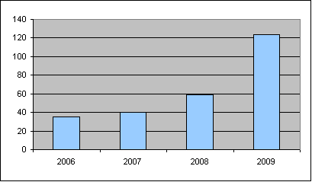

Domy dětí a mládeže zřizované hl. m. Prahou

Dům dětí a mládeže hlavního města Prahy, Praha 8 - Karlín, Karlínské nám. 7 | www.ddmpraha.cz
Dům dětí a mládeže Praha 2, Slezská 21/920 | www.ddm-ph2.estranky.cz
Dům dětí a mládeže Praha 3 - Ulita, Na Balkáně 100 | www.ulita.cz
Dům dětí a mládeže Praha 4 - Hobby centrum 4, Bartákova 37 | www.hobbycentrum4.cz
Dům dětí a mládeže, Praha 5, Štefánikova 11 | www.ddmpraha5.cz
Dům dětí a mládeže, Praha 6 - Řepy, U Boroviček 1 | www.ddmp6.cz
Dům dětí a mládeže, Praha 6 - Suchdol, Rohová 7 | www.ddmsuchdol.cz
Dům dětí a mládeže, Praha 7, Šimáčkova 16 | www.ddmpraha7.cz
Dům dětí a mládeže, Praha 8, Přemyšlenská 1102 | www.ddmpraha8.cz
Dům dětí a mládeže, Praha 9, Měšická 720 | www.ddmpraha9.cz
Dům dětí a mládeže - Dům UM, Praha 10, Pod Strašnickou vinicí 23 | www.dumum.cz
Dům dětí a mládeže Jižní Město, Praha 4, Šalounova 2024 | www.ddmjm.cz
Dům dětí a mládeže Praha 12 - Modřany, Herrmannova 2016/24 | www.ddmmodrany.cz

